ПОЛУСТАНОК
(Пьеса в 3х картинах для детского театра.)

Действующие лица:

Ега (Егор), Юра, Яра (Ярослав) – мальчишки босиком

Тома, Алина, Карина, Аня – девочки в «удмуртских» платьях из домотканины.
Клавдия Ивановна – измождённая учительница, лет 40. Плечи и тело до пояса накрыты платком.

На фоне ГЗК идут слайды о детях войны, о тяжёлой работе в тылу, строительстве ж/д.

Голос ведущего: 75 лет отделяют нас от великой Победы Советского народа в Великой отечественной войне. Четыре года длилась та страшная война. И на земле Удмуртии был свой фронт. Со своими жертвами, героями и победителями. Многие жители Игринского района, наши прадеды и прабабушки самоотверженно сражались с голодом и холодом на строительстве железной дороги Балезино-Ижевск. Им сказали, что эта дорога приблизит Победу. И они верили, что их отцы и братья вернутся домой раньше на день или два. И что солдаты на день или два будут меньше рисковать под пулями и бомбами, и больше их останется в живых. Наши земляки, простые колхозники, дети и старики знали, что ценой своих страданий они спасают жизни хотя бы нескольких солдат... Наш рассказ – это дань памяти детям войны и героям трудового фронта.

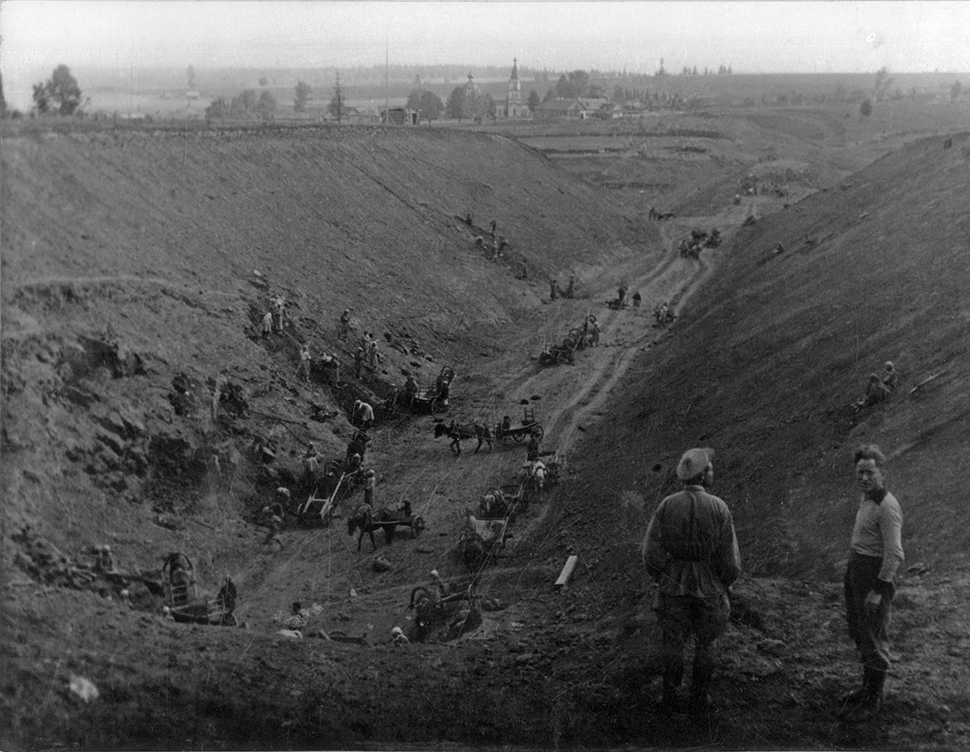

Кекоранская выемка: ручная разработка грунта летом и зимой.
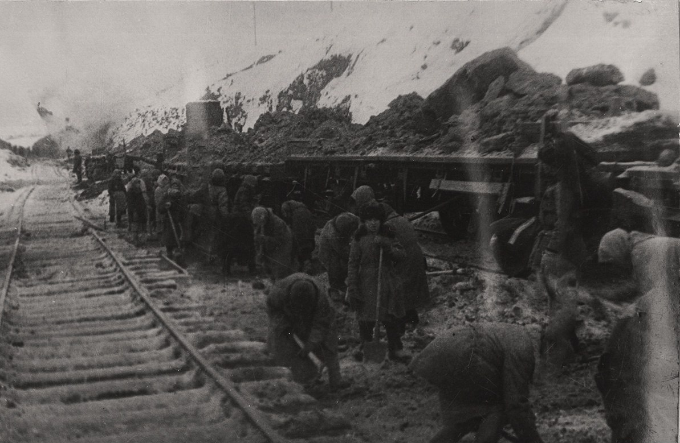

Картина 1.
Из правой кулисы появляется Тома, в руках у неё корзина с ягодами.

Тома: Алинка, проспала что ли? Договаривались ведь…

Алина: Да бегу, бегу я. Аньке косички заплетала. У нас все на стройку ушли.

Тома: И у нас дома никого. Бабушка велела ягоды на станции продать. И спичек купить.

Алина: А ягоды когда успели собрать? Поди, свежие?

Тома: А как же, с утреца и собирали. Разбудили ни свет, ни заря, да на угор.

Аня: И весь кузов станешь продавать?

Тома: Дак, не знай. Может и не купит никто целую-то корзину...

Алина: Можно по стаканам продавать, как семечки.

Тома: Семя-то в карман сыплют, а ягоды в кармане подавятся.

Алина: А давай завёртки делать. Кулёчки.

Тома: Из чего же делать? Газет нет.

Алина: А вона, лопуха сколь богато...

Аня: И точно! Сколько выросло! (девочки начинают собирать листья лопуха)

Из правой кулисы появляется Ярослав, бежит к левой кулисе, держит вытянутую руку горизонтально, и встаёт, как семафор, закрывая путь.

Тома: Ты чего?

Ярослав: Семафор закрыт.

Алина: Так мы же пешком.
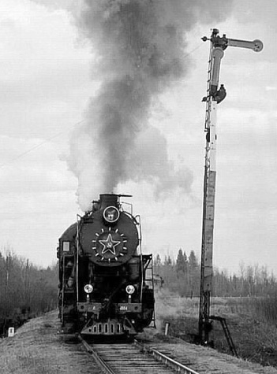

Слышен свист. Из правой кулисы появляются Егор и Юра – они изображают паровоз и вагон. Егор работает руками, как рычагами. Останавливаются около девочек, шипит, как бы выпуская пар.

Юра: Какой груз?

Тома: Земляна.

Егор: Не жадничай, угости маленько!

Тома: Не могу. На продажу велено, на станцию.

Егор: Тогда прицепляйся, вместе поедем.

Тома: Да больно надо...

Алина (Томе): Ладно, цепляйся, цепляйся, а то не отстанут...

Девочки встают за мальчишками. Егор-паровоз снова свистит. [Фон: видео поднимающегося семафора и едущего паровоза.]

Ярослав-Семафор поднимает руку под 45º к горизонту, открывая путь. «Поезд» уходит в левую кулису. Затемнение.

Картина 2.

Мальчишки и девчонки сидят на откосе, смотрят вдаль на проходящий поезд.

Юра: Не, я больше брылки есть не могу. И черёмуху тоже. Мóрковь ещё не выросла...

Тома (мечтательно): А вот, война кончится, хлеба наедимся, а то и пирогов...

Юра: А в городе булки продавали, баранки... Из-за Гитлера ничего не стало. Ега, ты в городе был?

Егор: Да, отец возил. До войны. Тогда и колбасу продавали.

Алина: Без карточек?

Егор: Ага, в магазине...
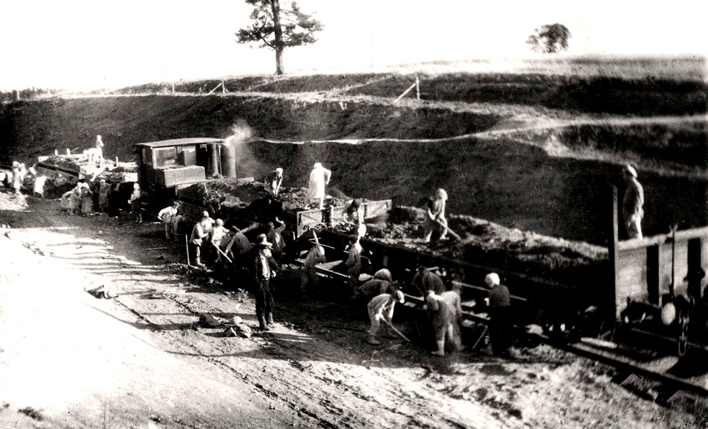

Подростки на земляных работах на линии Белезино-Ижевск.

Юра: Может, и сейчас продают? Хоть на базаре? Как-то бы в город поехать?

Егор: Да, на поезд не возьмут. Может, воздушный шар или машину какую соорудить?

Ярослав: Ага. Вон, машин с фронта понавезли на переплавку. В заводе места нет, вдоль «железки» (железной дороги) и валят.

Юра: Может там из деталей собрать?

Егор: Да ну, я глядел. Шихта полная.

Ярослав: А, пацаны там лазили. Пистолеты находили, патроны... Консервы приносили, печенье.

Юра: Врёшь. Откуда там консервы?

Ярослав: Солдатам на войне дают.

Егор: Да, неприкосновенный запас называется. В танке лежит. Если кашу не подвезут, солдаты этот запас и едят.

Юра: Ну, давай полазим, пацаны. Может, и найдём чего... Девчонки, вы с нами?

Тома: Не, мне домой пора.

Алина: И нам с Анькой коров пора встречать.

Мальчики идут в одну сторону, девочки – в другую. Затемнение.

Картина 3. В школе.

Учительница и дети из предыдущих картин в классе. На столе учительницы – керосиновая лампа.

Алина: Юр, а Юр, ты домашку по- немецкому сделал?

Юра: Да не буду я её делать! Пацаны, а давайте немке на следующий урок в сумку крысу подкинем! Будет знать!

Алина: Дак она так-то русская...

Ярослав: Я вообще не понимаю, зачем учиться, когда война…. У меня вот отец на фронте, мать на заводе, старший брат в пионерском отряде газету против фашистов выпускает… А нам учиться…

Входит учительница.

Клавдия Ивановна: Здравствуйте, ребята. Завтра снова пойдём на лесосеку ветки собирать. Родителям скажите, пусть рукавицы какие-никакие вам сделают. Хоть из рогожи.

Входит Егор с перевязанным лицом и рукой.

Егор: Здравствуйте, Клавдия Ивановна.

Клавдия Ивановна: Здравствуй, Егор. Ну что, вылечили тебя?

Егор: Да, только что из больницы отпустили.

Юра: Ты, теперь у нас как военрук-однорук будешь.

Клавдия Ивановна (строго): Не ровняйте. Военрук на войне руку потерял. А Егор – по баловству.

Алина: Не надо было в танк лазить и трогать чего не след!

Аня: А ещё нас звали. Зачем там чего трогал? Вот и взорвалось в руках.

Егор: А, пацаны мину в шихте нашли. В огонь подложили. Да горело плохо. Вот и пошёл огонь пошевелить. Да как бахнуло!

Ярослав: Ага…

Алина: А военруку руку-ту фашисты отрезали?

Клавдия Ивановна: Нет, он раненый был, в госпитале отняли.

Аня: Как отняли?

Клавдия Ивановна: Так говорится «отняли», а на самом деле – врачи отрезали.

Юра: Ну, говори уж, Ега, чего в городе видел?

Клавдия Ивановна: Там, говорят, пленные немцы цирк построили. Ты видел?
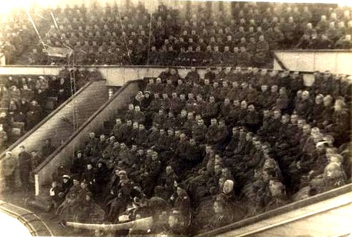

Концерт для раненых воинов в Ижевском цирке.

Егор: Да не видел я ничего. Всё в палате сидел. Потом ночью на поезд везли. Темно было. Эх, жалко!

Ярослав: Клавдия Ивановна, а какой этот цирк?

Клавдия Ивановна: Это, как театр, только круглую форму имеет, и амфитеатром построен. Там зверей показывают дрессированных.

Аня: Это как?

Клавдия Ивановна: Как бы вам понятнее объяснить. Это как две тарелки. На донышке – сцена круглая, там звери и артисты выступают, а по бортам зрители сидят на стульях. А другая тарелка – крыша круглая.

Алина: А зачем круглый дом?

Клавдия Ивановна: А чтобы всем хорошо и одинаково было видно всё.
Юра: А ты, Ега, не видал...

Тома входит с кошёлкой. Из неё торчит бутылочка с молоком, заткнутая тряпочкой.
Клавдия Ивановна: Все собрались, что ж, начнём занятие.

Дети встают, поют гимн СССР:
Мы армию нашу растили в сраженьях
Захватчиков подлых с дороги сметём
Мы в битвах решаем судьбу поколений
И к славе отчизну свою поведём...
[Фон – поле с комбайнами, старт космической ракеты, плотина ГЭС, счастливые послевоенные люди.]

